“CAPTAIN FANTASTIC” FILMA

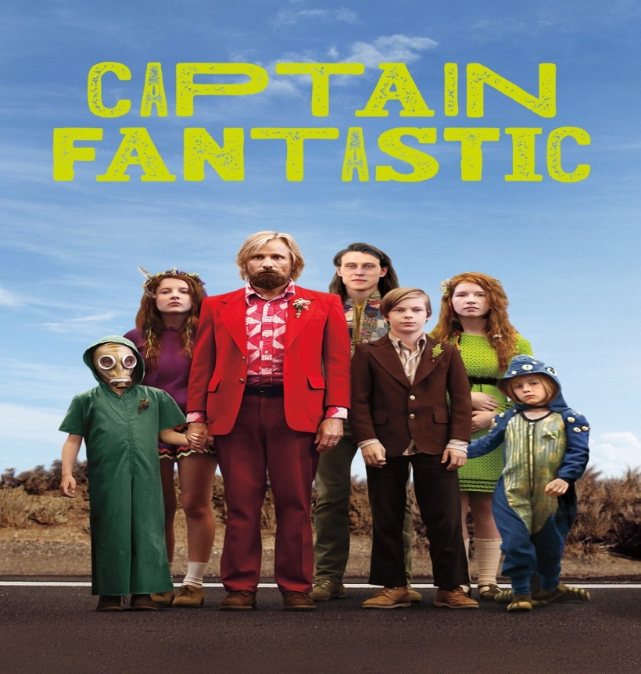

LABURPENA
Ben-ek (Viggo Mortensen) hamar urte pasatu ditu Estatu Batuetako iparraldeko basoetan bizitzen haren 6 seme-alabekin. Bertan bizitza modernotik, hirietatik eta kontsumo-gizartetik erabat islatuta bizi dira. Hori dela eta, Ben-en seme-alabek pentsatzeko eta bizitzeko modu ezberdin eta bitxia garatu dute. Hala ere, zoritxarreko berri baten erruz familiak basoa utzi eta hiriko bizitzara mugitzeko beharra ikusten du.
1. Zer uste duzu zure seme-alabak kontsumo-gizartetik at haztea modu autonomo eta independentean?
2. Zergatik uste duzue garrantzitsua dela baloreak izatea eta koherenteak izatea gure ekintzekin? Aitak zintzotasunari dagokionez, oso ikuspegi bitxia du (haren seme-alabek egiten dizkieten galderei oso modu zabalean erantzuten du). Zein da zure iritzia horren inguruan?
3. Pentsatu zer nolako eragina duen heziketak gure nortasunaren garapenean, pentsatzeko eran, …
4. Zergatik uste duzu gure gaitasun sozialak behar ditugula sozializatzeko?
5. Zein uste duzu dela pelikularen zuzendariak helarazi nahi digun ondorio edo konklusioa?

